TRENDLETTER I Frühling 2022

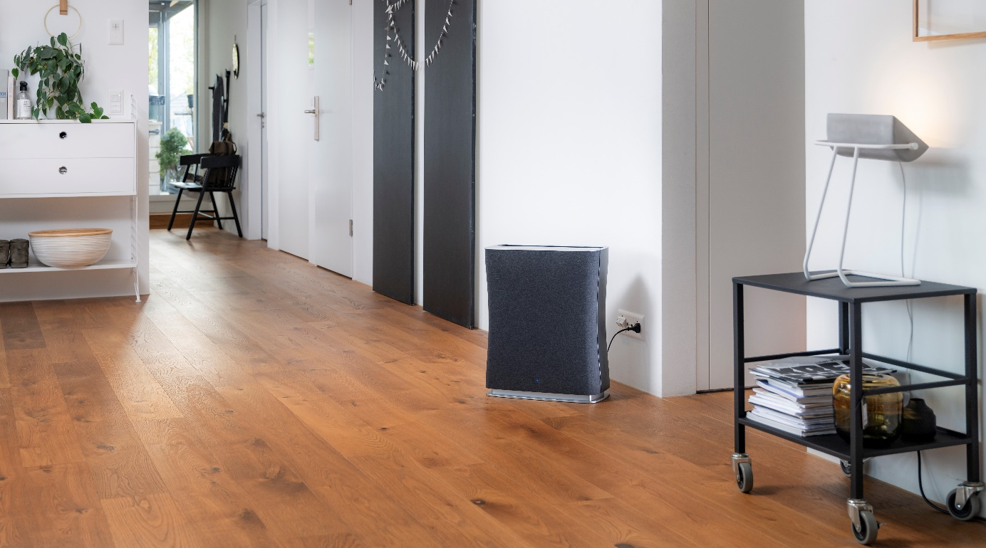
Dieses Wohn-Accessoire bekämpft Pollen und sorgt für gute Luft
Held der Stunde: Luftreiniger Roger von Stadler Form im eleganten Stoffdesign
Der Frühling hält Einzug. Umherschwirrende Pollen und Feinstaub sind der Grund für Entzündungen der Binde- sowie Nasenschleimhaut und Asthma. Stadler Form ist eine Schweizer Design-Marke für Raumklimageräte und bietet mit einem stilvollen Produkt die perfekte Lösung: Der smarte Mitbewohner Roger sorgt im Nu dafür, dass Allergiker in den eigenen vier Wänden wieder ohne Beschwerden durchatmen können. Aber auch Nicht-Allergiker profitieren von guter Luftqualität: Roger filtert im Auto-Modus auch unangenehme Gerüche, Gase, Bakterien und Viren. So wird per Knopfdruck eine Wohlfühloase geschaffen.

Längere Pollensaison in der Schweiz

Je nach Allergietyp halten die plagenden Symptome bis September an und machen Roger damit zum perfekten Begleiter während der warmen Monate. Studien lassen schätzen, dass rund 20 Prozent der Schweizer Bevölkerung an einer Pollenallergie leidet. Juckende Augen, triefende Nasen und auch Atemnot sind Anzeichen, die Betroffene über Wochen quälen. Aufgrund des Klimawandels verlängert sich die Pollensaison nicht nur, sondern beginnt auch zwei bis drei Wochen früher als noch vor wenigen Jahren. Bereits im Januar 2022 vermeldete Meteonews Schweiz die ersten Pollenflüge. Empfohlen wird bei allergischen Reaktionen beispielsweise bei geschlossenen Fenstern zu schlafen, Wäsche nicht im Freien trocknen zu lassen und die Haare regelmässig zu waschen. Es reicht jedoch ein kurzer Spaziergang und schon gelangen die Pollen über die Kleidungsstücke in die eigenen vier Wände. Stadler Form hat sich diesem Thema intensiv gewidmet und mit Schweizer Produktdesignern einen Luftreiniger kreiert, der per Knopfdruck Abhilfe schafft.

Schweizer Model Vivienne Oesch setzt auf Roger little

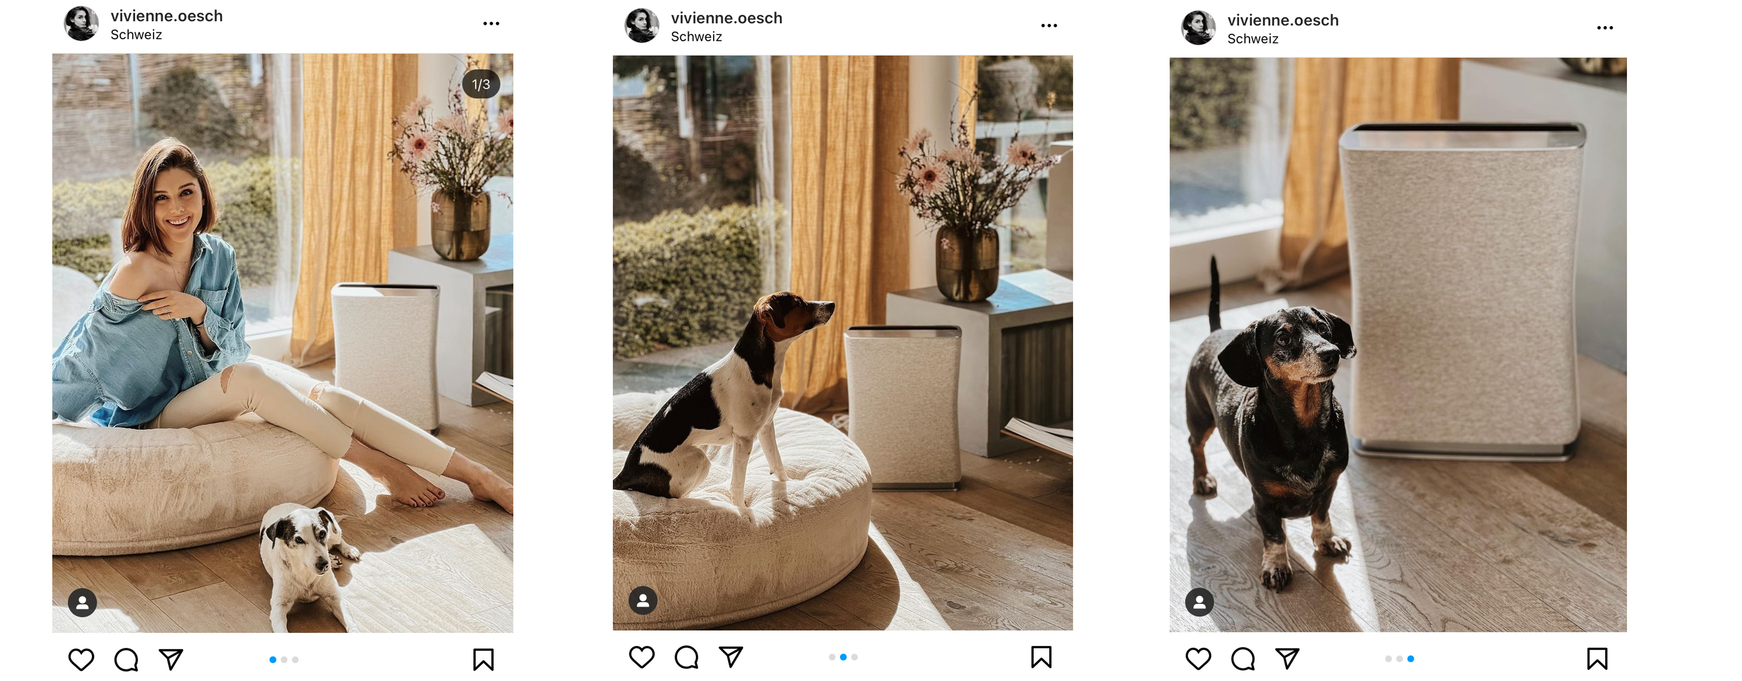
«Mein Partner und auch einige Familienangehörige leiden unter einer Pollenallergie. Daher ist das Thema für mich sehr wichtig und beschäftigt mich auch im Alltag. Roger little ist für mich ein wahrer Held. Seit ich ihn im Wohnzimmer platziert habe, muss sich in unserem Haushalt niemand mehr mit Beschwerden herumschlagen. Allergien sind sehr verbreitet. Auch unsere Gäste schätzen deshalb die gute Luftqualität. Ein toller Nebeneffekt ist ausserdem, dass Roger little die Gerüche aus der Küche filtert. Insgesamt schafft mein neuer Mitbewohner durch seinen Einsatz eine tolle Wohlfühlatmosphäre. Und er passt sich aufgrund des edlen Designs und der hochwertigen Textilverkleidung perfekt an die Wohnlandschaft an», sagt Vivienne Oesch, Schweizer Model und Influencerin.

Hier geht es zum Post

Mitbewohner bekämpft selbstständig Pollen

Die Luft in Innenräumen ist fünfmal verschmutzter als im Freien. Dabei werden bis zu 12'000 Liter Luft täglich eingeatmet. Roger von Stadler Form tauscht die Luft in Räumen bis 66 m² dreimal pro Stunde aus. Dank eines speziell entwickelten Dual Filters, der aus einem HEPA- und einem Aktivkohlefilter besteht, können Pollen, Feinstaub, Gase, Gerüche, Bakterien und Viren gefiltert werden. Saubere Luft bringt zahlreiche Vorteile:

- Erhöhte Konzentration
- Weniger Müdigkeit
- Tieferen Schlaf
- Bessere Regeneration
- Lindert Symptome von Allergien wie Pollen, Tierhaar, Staubmilben
- Senkt das Risiko der Übertragung von Krankheitserregern

Sobald das LED-Licht hinter der edlen Textilverkleidung aufleuchtet, herrschen gute Luftverhältnisse. Ist das Licht orange oder gar rot, dann ist die Luftqualität schlecht. Der Clou: Roger passt seine Leistung im Auto-Modus selbstständig an, um die Luft schnell und energieeffizient zu reinigen. Möchte man doch noch eine Einstellung vornehmen, kann man den cleveren Mitbewohner auch bequem vom Sofa aus oder von unterwegs mit dem Smartphone steuern.

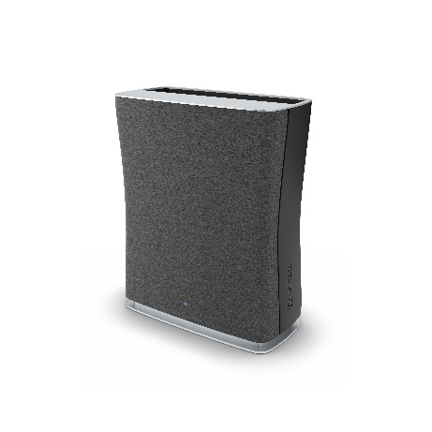

Roger von Stadler Form ist in 3 Grössen erhältlich:

Luftreiniger Roger little von Stadler Form für Räume bis 33 m², aktueller Webshop-Preis Fr. 226.-
Luftreiniger Roger big von Stadler Form für Räume bis 104 m², aktueller Webshop-Preis Fr. 499.90.-
Luftreiniger Roger von Stadler Form für Räume bis 66 m², aktueller Webshop-Preis Fr. 306.-

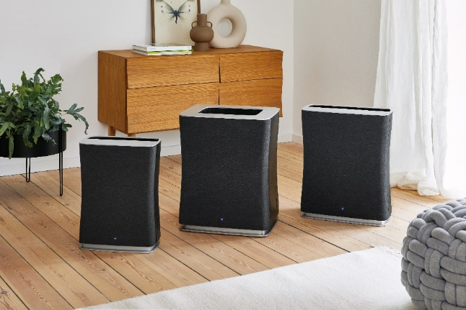

Mehr Informationen zum Thema «Gesunde Luft» gibt es hier.

Der Luftreiniger Roger von Stadler Form ist auf stadlerform.com und in ausgewählten Fachgeschäften sowie deren Online-Shops erhältlich.

Für weitere Informationen stehen wir gerne zur Verfügung.

Medienkontakt:

Valeria Happel
Flowcube Communications | E-Mail: valeria.happel@flowcube.ch | Tel. +41 (0)43 344 30 37

